
財團法人罕見疾病基金會
101年度 《中區罕病志工進階訓練課程》
為幫助罕見疾病病友及其家屬走出罹病的陰霾，增進社會參與的機會與能力，本會在推展各項病友服務中，為了服務更多的罕病病友及家屬，持續招募有熱誠之志工朋友加入我們的團隊，讓無限的種子，長成茁壯的大樹，結滿許多香甜的果實。
本會為協助志工伙伴在服務知能上更加精進、提升服務的信心與動力，今年度第二梯次課程將舉辦「罕病進階訓練課程」，除讓志工夥伴認識基金會及罕見疾病之外，另於下午也提供新舊志工可以學習更多服務相關的技能，歡迎志工夥伴們踴躍報名!!
- 課程對象：曾參與本會培訓課程或病友活動之中區罕病志工人員，預估 30人參與。
- 課程時間：101年9月23日 星期日 上午9：00 ~ 下午17：00。
- 課程地點：本會中部辦事處(台中市北區進化北路238號7樓之5)。
- 課程內容：

時間 | 課程內容
09:00-09:30 | 報到
09:30-11:30 | 志工進階課程-說故事技巧訓練
11:30-12:30 | 志工進階課程-說故事技巧訓練(分組演練)
12:30-13:30 | 午餐
13:30-14:30 | 志工團隊討論暨聯誼交流活動
14:30-15:30 | 志工進階課程-基礎攝影技巧入門
15:30-17:00 | 志工進階課程-紀實攝影的觀念及表現手法
17:00 ~ | 結語、賦歸

- 上課地點位置圖
罕病基金會中部辦事處(台中市北區進化北路238號7樓之5)

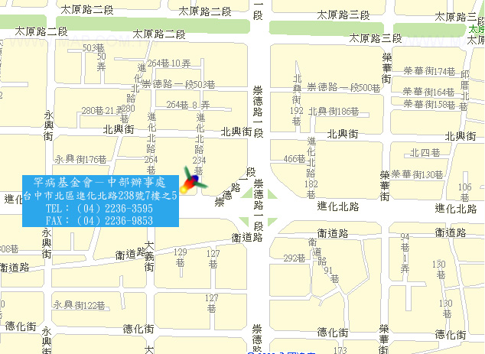

※週邊交通資訊：
◎汽車：
1.台中交流道：中山高速公路下台中交流道後，走中港路往台中市區方向，遇忠明路左轉接進化北路即可。
2.大雅交流道：中山高速高路下大雅交流道後，走中清路往台中市區方向，中清路會接大雅路，後遇進化北路左轉直行即可。
◎公車路線
1.仁友客運：25路-仁友東站--僑光科技大學（請在衛道新世界站下車，往崇德路一段方向行走）。
2.台中客運：
(1)33線-文心進化線（僑光科技大學-樹仔腳）。（請在永興街口站下車，往崇德路一段方向行走）。
(2)71路-（科博館-北屯行政大樓）（請在崇德橋站下車，往進化北路方向行走）。
(3)82路〈高鐵台中站-水湳〉（請在崇德橋站下車，往進化北路方向行走）。
3.彰化客運：52路4.統聯客運： 61路、 77路5.巨業客運：67路。

財團法人罕見疾病基金會 中部辦事處
101年度《中區罕病種子志工培育暨進階訓練課程》

【報名表】
姓 名： | 性別：□男 □女 | 生日： 年 月 日
住家電話： | 手機： | 飲食：□葷 □素
身分証字號(製作證書用)：
電子信箱：
通訊地址：
領取志願服務紀錄冊：□ 有 □ 無
就學狀況：□已畢業：校系_______________ □在學：校系_________________
就業狀況：□未就業 □就業中，服務單位： 職稱：
課程期待：
報名方式：報名表填妥後請傳真至04-2236-9853或e-mail至tc07@tfrd.org.tw報名。聯絡人：毛凱嫻 專員（04-2236-3595分機13）

【小提醒】為珍惜資源，建議參與夥伴自行攜帶環保筷與環保杯，讓我們一起愛護地球喔!


~因為有你 愛不罕見~

